Dzień Dobry!. Dzisiaj poćwiczymy zdolności matematematyczne rozwiązując ćwiczenia. Na początek ponumeruj ścieżkę brakującymi liczbami tak, aby królik odnalazł bez problemu drogę do lasu. Następnie wytnij kartoniki z biedronkami i dopasuj taką samą ilość kropek.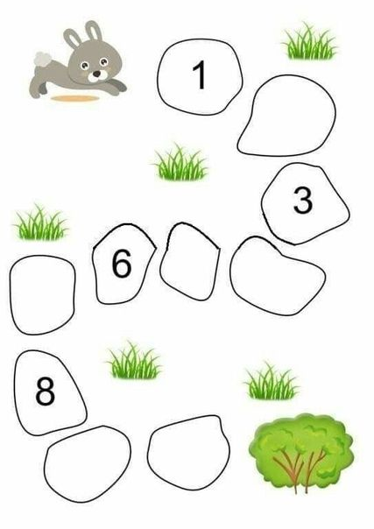
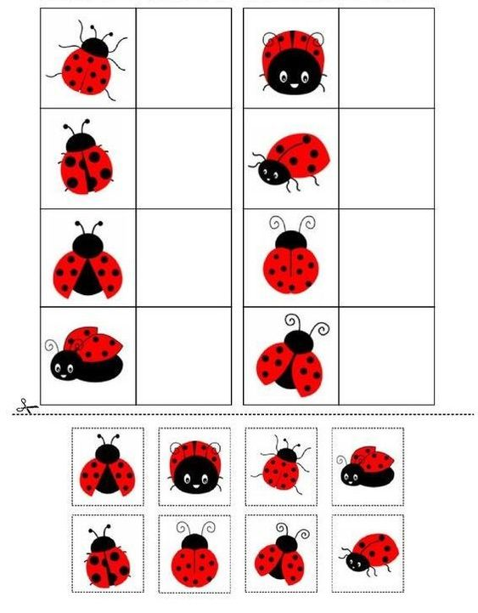
2. „Matematyczne kwiatki”- Dodaj do siebie liczy zapisane na tulipanie i dobierz do wyniku doniczkę z odpowiedną cyfrą.